Câu **1**: [VD]

Bạn hãy chọn đáp án đúng:  
Cho một hình vuông. Hỏi cần vẽ thêm ít nhất mấy đoạn thẳng để tạo thành 5 hình vuông khác nhau?  


A. 2

B. 3 C. 4 D. 5

Lời giải:

**Bước 1:**

Cần vẽ thêm ít nhất 2 đoạn thẳng (như hình vẽ sau) để tạo thành 5 hình vuông khác nhau.  
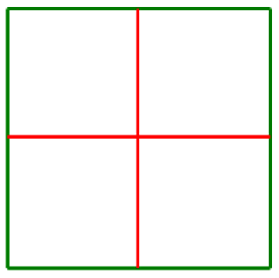  
5 hình vuông đó bao gồm 4 hình vuông nhỏ và 1 hình vuông lớn.  
**Đáp án:**2

Câu **2**: [VD]

Bạn hãy chọn đáp án đúng.  
Trong hình vẽ, điểm màu vàng ở trong mấy hình vuông khác nhau?

A. 1. B. 2.

C. 4.

D. 9.

Lời giải:

**Bước 1:**

Ta thấy, điểm màu vàng nằm trong 4 hình vuông khác nhau, được tô màu như hình dưới đây:  
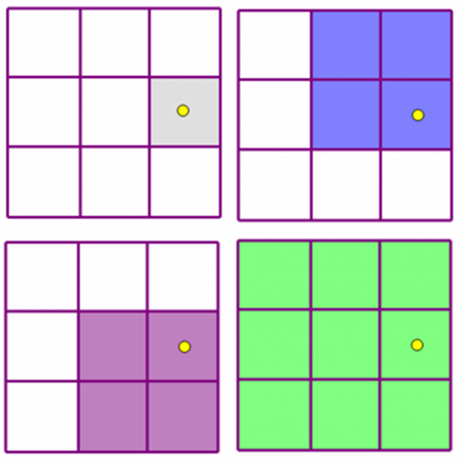  
Vậy đáp án đúng là 4.  
**Đáp án:**4.

Câu **3**: [VD]

Bạn hãy chọn đáp án đúng.  
Có mấy hình tam giác trong hình vẽ sau?

A. 4 B. 6

C. 8

D. 10

Lời giải:

**Bước 1:**

Hình vẽ đã cho có 8 hình tam giác, được tô màu như hình vẽ sau:  
Vậy đáp án đúng là: 8  
**Đáp án:**8

Câu **4**: [VD]

Bạn hãy chọn đáp án đúng để điền vào ô trống.  
Cho hình vẽ:  
Số đoạn thẳng cần nối thêm để có bốn hình vuông nhỏ nằm trong hình vuông lớn là [[2]] đoạn thẳng.

Lời giải:

**Bước 1:**

Ta thấy, cần nối thêm 2 đoạn thẳng là các đoạn được tô màu đỏ như hình vẽ dưới đây.  
Vậy đáp án đúng cần chọn là 2.  
**Đáp án:**2

Câu **5**: [VD]

Minh phải vẽ thêm các đoạn thẳng cho mỗi hình để được đúng 1 hình vuông.  
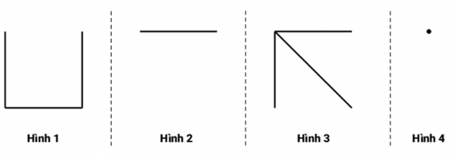  
Sắp xếp các hình trên đây theo thứ tự giảm dần số đoạn thẳng Minh phải vẽ thêm.

Hình 4

Hình 2

Hình 3

Hình 1

Lời giải:

**Bước 1:**

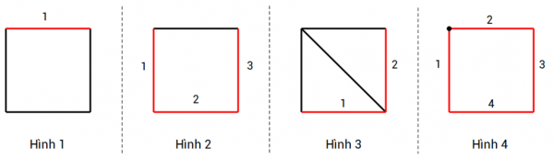  
Từ hình vẽ, ta thấy Hình 1 cần vẽ thêm 1 đoạn thẳng, Hình 2 cần vẽ thêm 3 đoạn thẳng, Hình 3 cần vẽ thêm 2 đoạn thẳng, Hình 4 cần vẽ thêm 4 đoạn thẳng.  
Do 4 > 3 > 2 > 1 nên thứ tự sắp xếp để số đoạn thẳng vẽ thêm giảm dần là : Hình 4 , Hình 2 , Hình 3 , Hình 1.

Câu **6**: [VD]

Điền số thích hợp vào ô trống:  
Cho một tờ giấy hình vuông :  
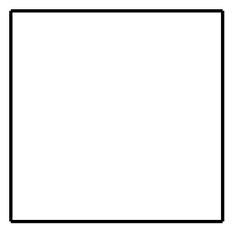  
Gấp tờ giấy hình vuông đó theo các bước như sau :  
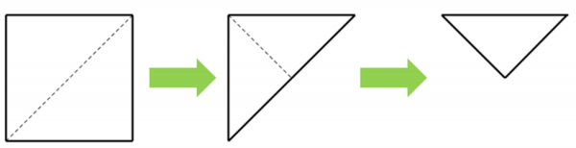  
Sau đó mở tờ giấy ra và kẻ các đoạn thẳng theo đường gấp. Hình tạo thành có [[8]] hình tam giác.

Lời giải:

**Bước 1:**

Sau khi mở tờ giấy ra và kẻ các đoạn thẳng theo đường gấp, ta sẽ có hình vẽ sau :  
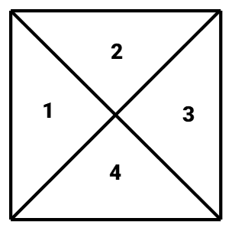  
Hình vẽ này có 8 hình tam giác :  
+ 4 hình tam giác nhỏ : hình 1 , hình 2 , hình 3 , hình 4 .  
+ 4 hình tam giác được tạo bởi hai hình tam giác nhỏ : hình ( 1 + 2 ) , hình ( 1 + 4 ) , hình ( 2 + 3 ) , hình ( 3 + 4 ) .  
Đáp án : 8 .

Câu **7**: [VD]

Bạn hãy chọn đáp án đúng.  
Hỏi có mấy hình tam giác trong hình vẽ sau?

A. 3 B. 4

C. 5

D. 6

Lời giải:

**Bước 1:**

Hình vẽ đã cho gồm 5 hình tam giác được tô màu như hình sau:  
Vậy đáp án đúng là: 5  
**Đáp án:**5

Câu **8**: [VD]

Bạn hãy điền số thích hợp vào ô trống.  
Trong hình vẽ dưới đây, điểm màu đỏ ở trong bao nhiêu hình tam giác khác nhau?  
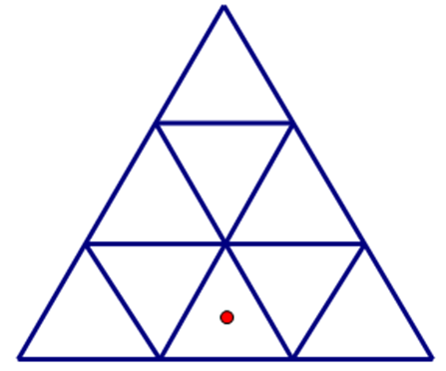  
Trả lời: [[4]] hình.

Lời giải:

**Bước 1:**

Điểm màu đỏ ở trong 4 hình tam giác khác nhau, được tô màu như hình dưới đây:  
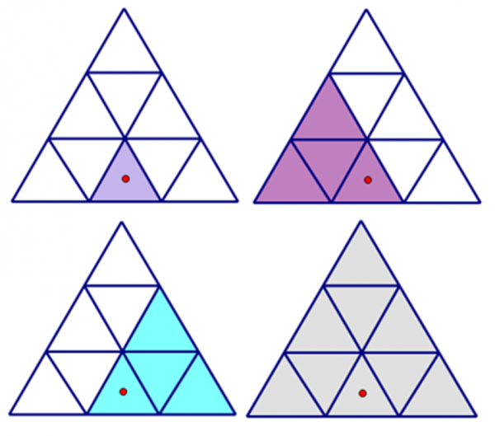  
Vậy số thích hợp cần điền vào ô trống là 4.  
**Đáp án:**4

Câu **9**: [VD]

Bạn hãy điền số thích hợp vào ô trống.  
Điểm màu đỏ ở trong bao nhiêu hình tam giác khác nhau?  
Trả lời: [[4]] hình.

Lời giải:

**Bước 1:**

Điểm màu đỏ ở trong 4 hình tam giác khác nhau, được tô màu như hình dưới đây:  
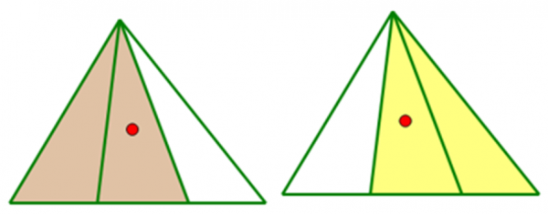  
Vậy số thích hợp cần điền vào ô trống là 4.  
**Đáp án:**4

Câu **10**: [VD]

Bạn hãy chọn đáp án đúng để điền vào ô trống.  
Cho hình vẽ:  
Số tam giác có trong hình vẽ là [[8]] tam giác.

Lời giải:

**Bước 1:**

Ta thấy, hình đã cho có 8 tam giác, được đánh số như hình dưới đây:  
Vậy đáp án đúng cần chọn là: 8.  
**Đáp án:**8 .

Câu **11**: [VD]

Chọn đáp án đúng để điền vào ô trống.  
Hình dưới đây có tất cả [[8]] hình chữ nhật.  
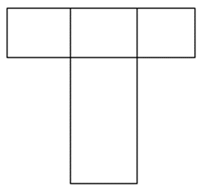

Lời giải:

**Bước 1:**

Hình dưới đây gồm 8 hình chữ nhật như sau:  
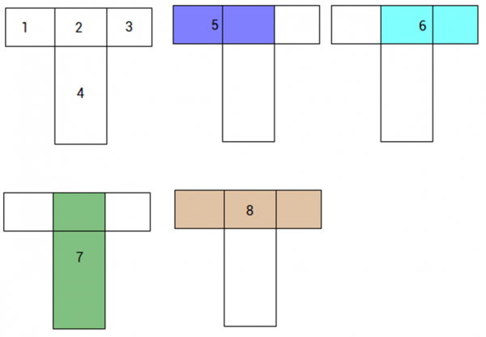  
**Đáp án:**8